TESTE_11

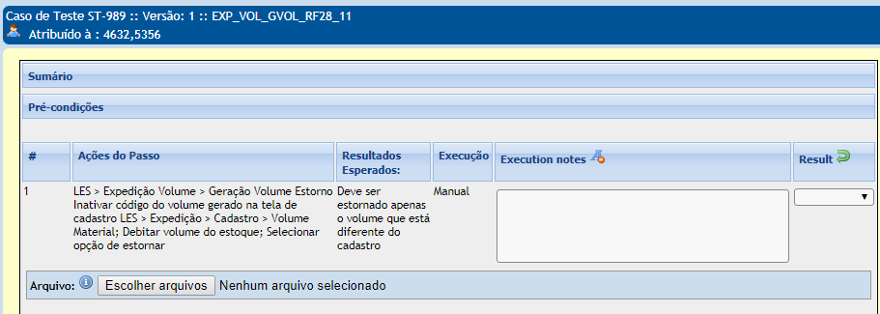

Somente poderá ser estornado algum material se o mesmo for diferente do cadastro ou seja os itens já estão creditados no estoque e por alguma coisa for alterado (pela engenharia ou pela alteração de alguma mudança de métodos), o cadastro precisa estar diferente dos itens gerados.

Obs: esta tela está com problema pois mesmo que o cadastro e os itens estejam corretos a opção de estorno é possível e não poderia ser, deveria dar erro.

* ao testar novamente no sistema estava possível estornar até as máquina que estão corretas com seus volumes sendo que esta opção de estorno foi criada somente para máquina divergentes:

ERRO

“ Usuário: CARINE CRISTIANE SAUTHIER
Data: Tue Feb 27 11:53:27 GMT-0300 2018
Mensagem: Falha na movimentação
Detalhes: System.NullReferenceException: Object reference not set to an instance of an object.
at TemplateStara.Expedicao.GeracaoVolume.sqoExpedicaoGeracaoVolumeEstorno.Init(String sXmlDados, List`1 oListaParametrosListagem, String sUsuario, sqoClassDbConnection oDBConnection) in c:\ReferenciasWsqolean\CodeDebug\Default\20180227_115325\e1y53pv3.0.cs:line 60
at TemplateStara.Expedicao.GeracaoVolume.sqoExpedicaoGeracaoVolumeEstorno.Executar(String sAction, String sXmlDados, String sXmlType, List`1 oListaParametrosMovimentacao, List`1 oListaParametrosListagem, String sNivel, String sUsuario, Object oObjAux) in c:\ReferenciasWsqolean\CodeDebug\Default\20180227_115325\e1y53pv3.0.cs:line 37
at sqoClassLibraryAI1151FilaProducao.FactoryTemplateDynamic.ExecutarMovimentacao(String sTemplate, String sPersistentUnit, String sAction, String sXmlDados, String sXmlType, List`1 oListaParametrosMovimentacao, List`1 oListaParametrosListagem, String sNivel, String sUsuario, Object oObjAux) in c:\Projetos\WSQOLEANWS\AI1151 PCP\WEB\AI1151WebPcp\sqoClassLibraryAI1151FilaProducao\FactoryTemplateDynamic.cs:line 159
at sqoClassLibraryAI1151FilaProducao.Movimentacao.sqoClassFilaProducaoMovimentacao.MovimentacaoFilaProducao(String sPersistentUnit, String sAction, String sTemplateMovimentacao, String sXmlDados, String sXmlType, List`1 oListaParametrosMovimentacao, List`1 oListaParametrosListagem, String sNivel, String sUsuario) in c:\Projetos\WSQOLEANWS\AI1151 PCP\WEB\AI1151WebPcp\sqoClassLibraryAI1151FilaProducao\Movimentacao\sqoClassFilaProducaoMovimentacao.cs:line 24 ”

* na terceira tentativa após ajustes nas telas surgiu o erro que deveria aparecer quando os itens forem iguais ao cadastro:

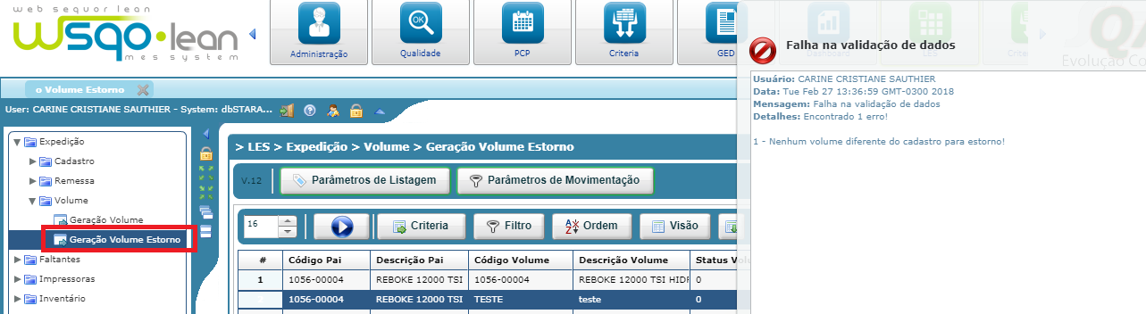

APROVADO

